Αρχική οθόνη

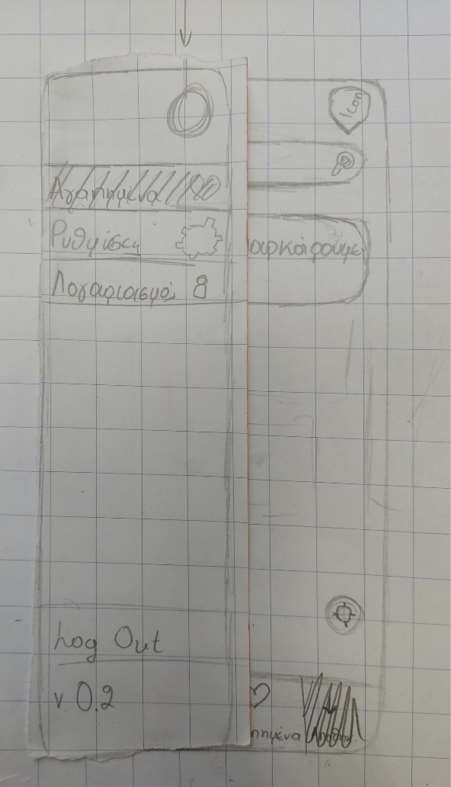Εικόνα που περιέχει κείμενο, λευκοπίνακας

Περιγραφή που δημιουργήθηκε αυτόματαΕμφανίζει τον χάρτη στην αρχική τοποθεσία του χρήστη.

Κλικ πάνω στο εικονίδιο του χρήστη

Αναζήτηση

Υπάρχουν οι επιλογές αγαπημένα ή πρόσφατα που μπορεί να επιλέξει ο χρήστης και να κάνουν expand

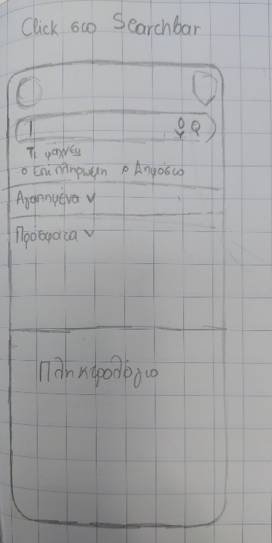

Εικόνα που περιέχει διάγραμμα, σχηματικό

Περιγραφή που δημιουργήθηκε αυτόματαΕικόνα που περιέχει διάγραμμα

Περιγραφή που δημιουργήθηκε αυτόματαΕπέλεξε θέση

Ξεκινάει με ζουμ αουτ όπου φαίνεται όλη δομή του χώρου στάθμευσης και ύστερα κάνει zoom in στην είσοδο από την οποία μπήκε ο χρήστης.

\*στο κάτω μέρος που δεν φαίνεται γράφει επιλογή

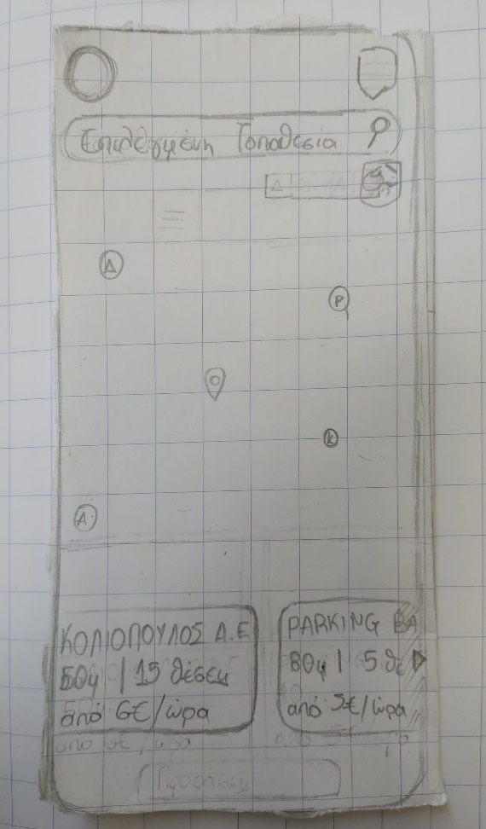

Εύρεση πάρκινγκ κοντά στον προορισμό

Στον χάρτη γύρω από τον προορισμό εμφανίζονται τα αρχικά της ονομασίας του κάθε parking. Επίσης σκεφτόμασταν να μπουν δύο εικονίδια κάτω από το search bar που να αντιστοιχούν σε «επι πληρωμή» ή «δημόσια».